**BÁO CÁO BÀI TẬP LỚN**

**Học phần**: Công nghệ Web (CSE485)

**Mã nhóm**: 185P1063536

**1. Phân công công việc và thông tin Project**

|  |
| --- |
| **Phân việc trong nhóm** |
| 185P1063536: Trần Long Vũ |
| Điểm tự đánh giá của cá nhân: 7đ |
| **Ghi chú**: Trưởng nhóm |
| Link Github tới thư mục BTL làm việc của nhóm: [longvu138/CSE485_TranLongVu_185P1063536 (github.com)](https://github.com/longvu138/CSE485_TranLongVu_185P1063536) |

**2. Lược đồ CSDL và Chi tiết các bảng**

(Hình ảnh dưới đây mang tính chất minh họa)

|  |
| --- |
| **Database ER Diagram** |
|  |

|  |  |  |  |
| --- | --- | --- | --- |
| Quan hệ | Thuộc tính | Diễn giải | Kiểu dữ liệu |
| users | users_id | Mã người dùng | Int (10) |
| username | Họ tên | Varchar(50) |
| Email | Email đăng nhập | Varchar(50) |
| Password | Mật khẩu đăng nhập | Varchar(50) |
| Status | Chứng minh nhân dân | Smallint(1) |
| Table_cv | Cv_id | Mã cv | Int(10) |
| User_id | Mã người dùng | Int(10) |
| Informations | Info_id | Mã thông tin người dùng | Int(10) |
| Fullname | Họ tên đầy đủ của người tạo cv | Varchar(50) |
| birthday | Ngày tháng năm sinh người tạo CV | date |
| gender | Giới tính người tạo cv | Char(5) |
| about | Người tạo cv giới thiệu về mình | Text |
| cv_id | Mã cv |  |
| avatar | ảnh của người dùng | Varchar(255) |
| contacts | Cont_id | Id của bảng contact | Int(10) |
| Email | Email người dùng muốn thêm trong cv | Varchar(50) |
| Facebook | Link facebook người dùng muốn thêm trong cv | Varchar(255) |
| Github | Link github người dùng muốn thêm trong cv | Varchar(255) |
| Phone | Số điện thoại người dùng muốn thêm trong cv | Varchar(10) |
| City | Tỉnh/thành phố người tạo cv | Varchar(50) |
| District | Quận/huyện người tạo cv | Varchar(50) |
| Address | Phường/xã người tạo cv | Varchar(50) |
| Educations | Edu_id | Id của bảng học vấn | Int(10) |
| Name | tên nơi học của người tạo cv | Varchar(100) |
| Specialiazed | Tên chuyên ngành/khoa của người tạo cv | Varchar(100) |
| From_year | Thời gian bắt đầu học | Int(4) |
| To_year | Thời gian kết thúc học | Int(4) |
| Cv_id | Id của bảng cv | Int(10) |
| Experiences | Exp_id | Id bảng kinh nghiệm làm việc | Int(10) |
| Namecompany | Tên công ty làm việc | Varchar(50) |
| Pos | Chức vụ làm việc tại công ty | Varchar(50) |
| From_year | Thời gian bắt đầu làm việc | Int(4) |
| To_year | Thời gian kết thúc làm việc tại công ty | Int(4) |
| Cv_id | Id của bảng cv | Int(10) |
| Skills | Skill_id | Mã bảng kỹ năng | Int(10) |
| Name | Tên kỹ năng người tạo cv muốn thêm | Varchar(50) |
| Levelskill | Chỉ số % của kỹ năng | Int(3) |
| Cv_id | Id bảng cv | Int(10) |
| provice | Provinceid | id bảng Tỉnh/ Thành Phố | Varchar(20) |
| Name | Tên tỉnh /thành phố | Varchar(100) |
| District | Districid | Id bảng Quận/Huyện | Varchar(20) |
| Name | Tên quận/huyện | Varchar(100) |
| Provinceid | id bảng Tỉnh/ Thành Phố | Varchar(20) |
| Ward | wardid | Id bảng phường/xã | Varchar(20) |
| Name | Tên phường/xã | Varchar(100) |
| Districid | Id bảng Quận/Huyện | Varchar(20) |

**3. Hình ảnh kết quả các chức năng đã thực hiện được.**gia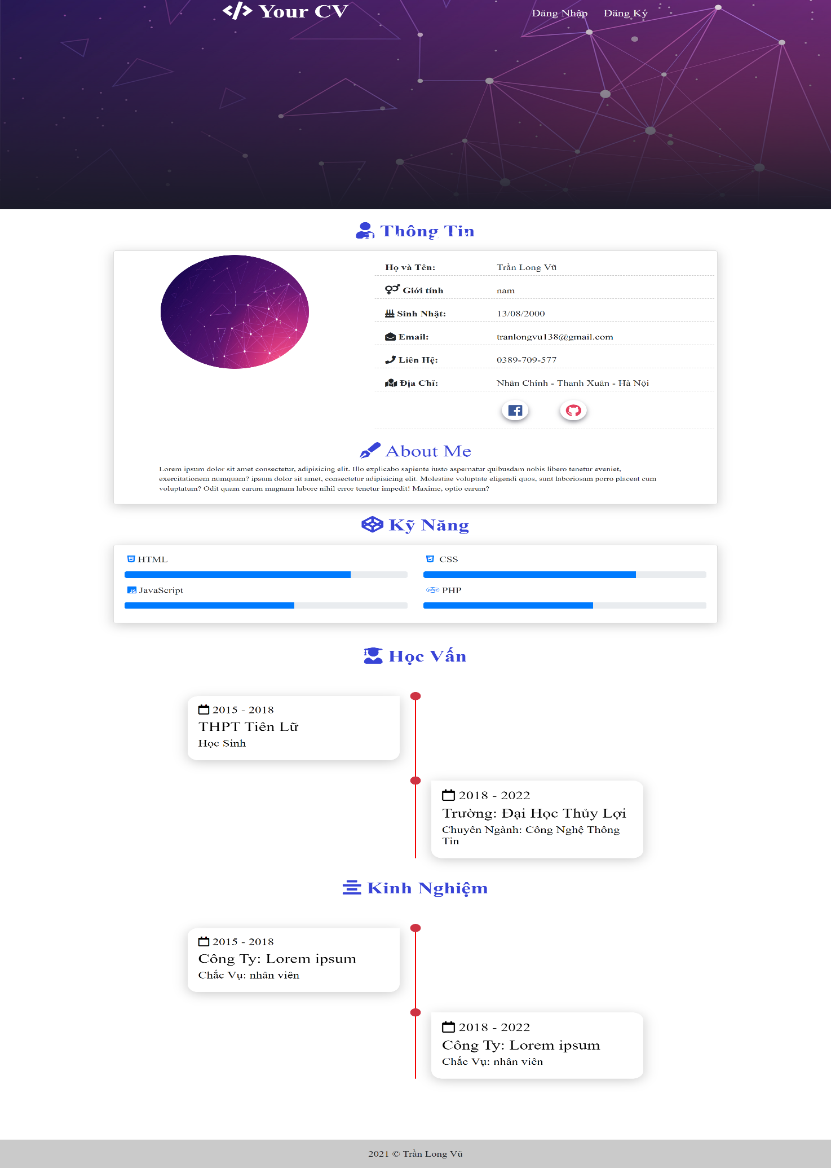

Giao diện trang index

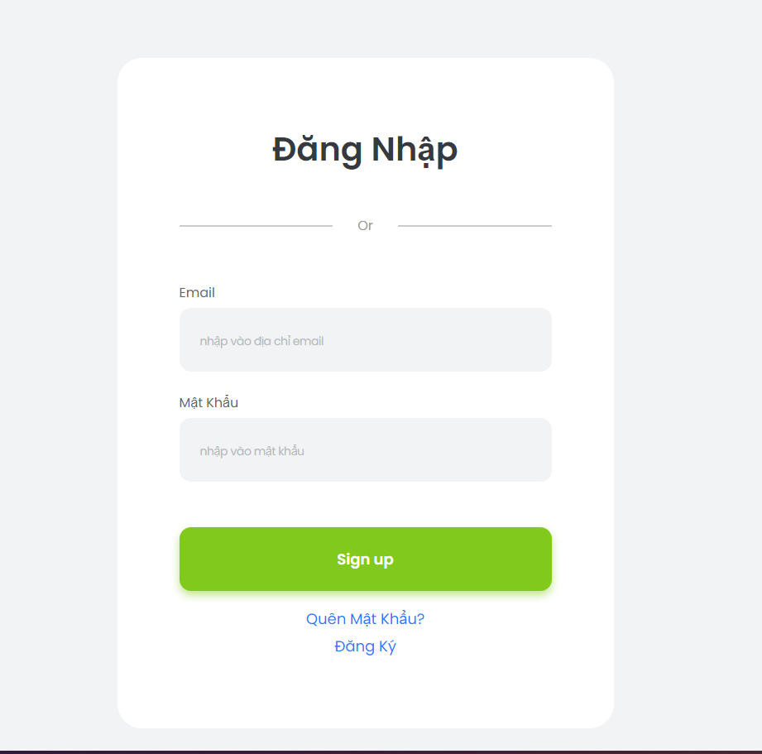Giao diện trang đăng nhập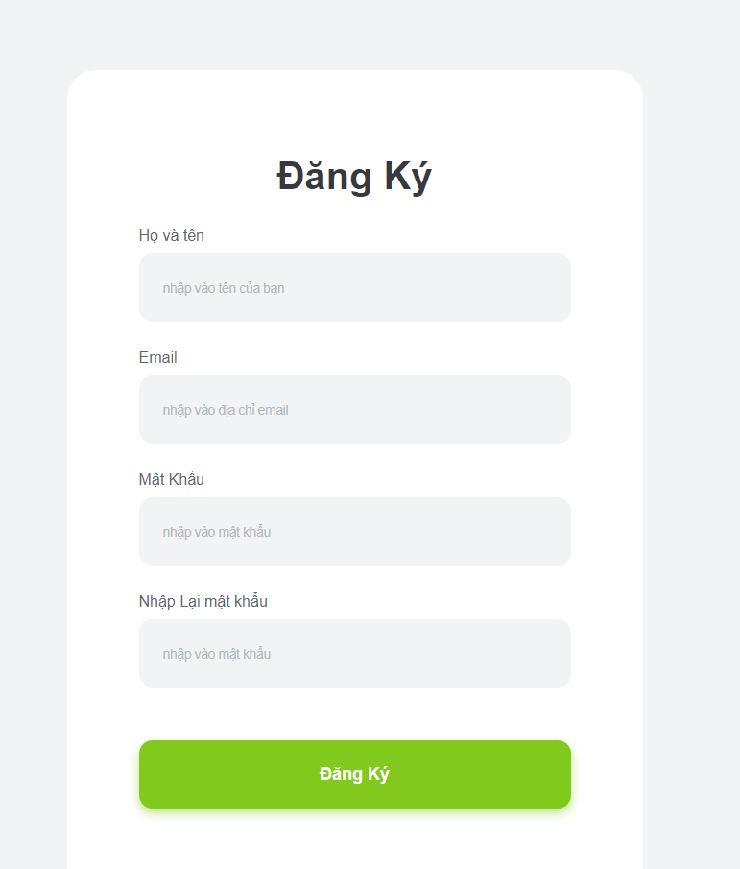

Giao diện trang đăng ký tài khoản

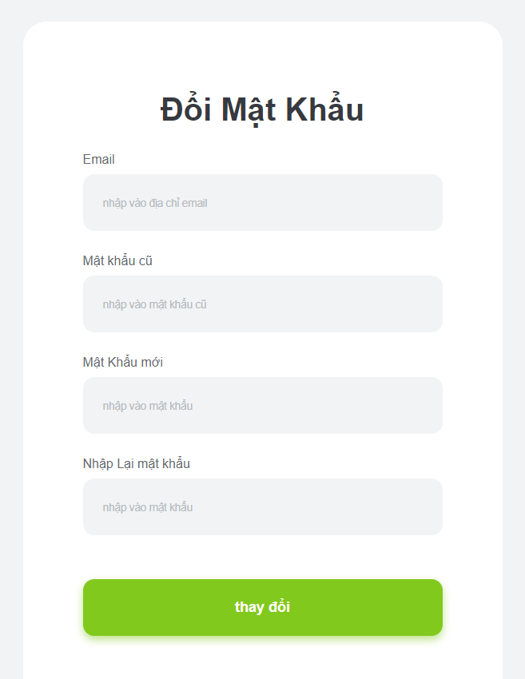

Giao diện trang đổi mật khẩu cho người dùng

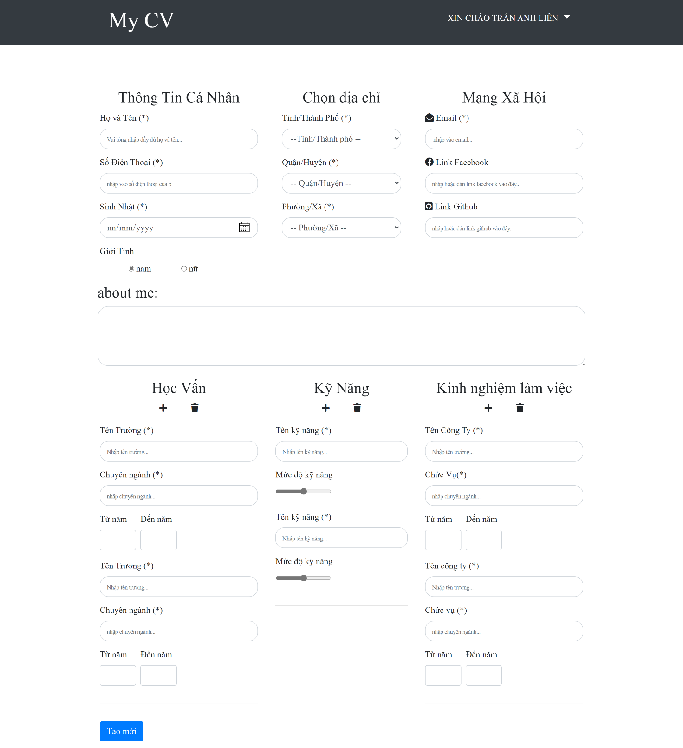

Giao diện trang tạo mới cv cho người dùng chưa có CV

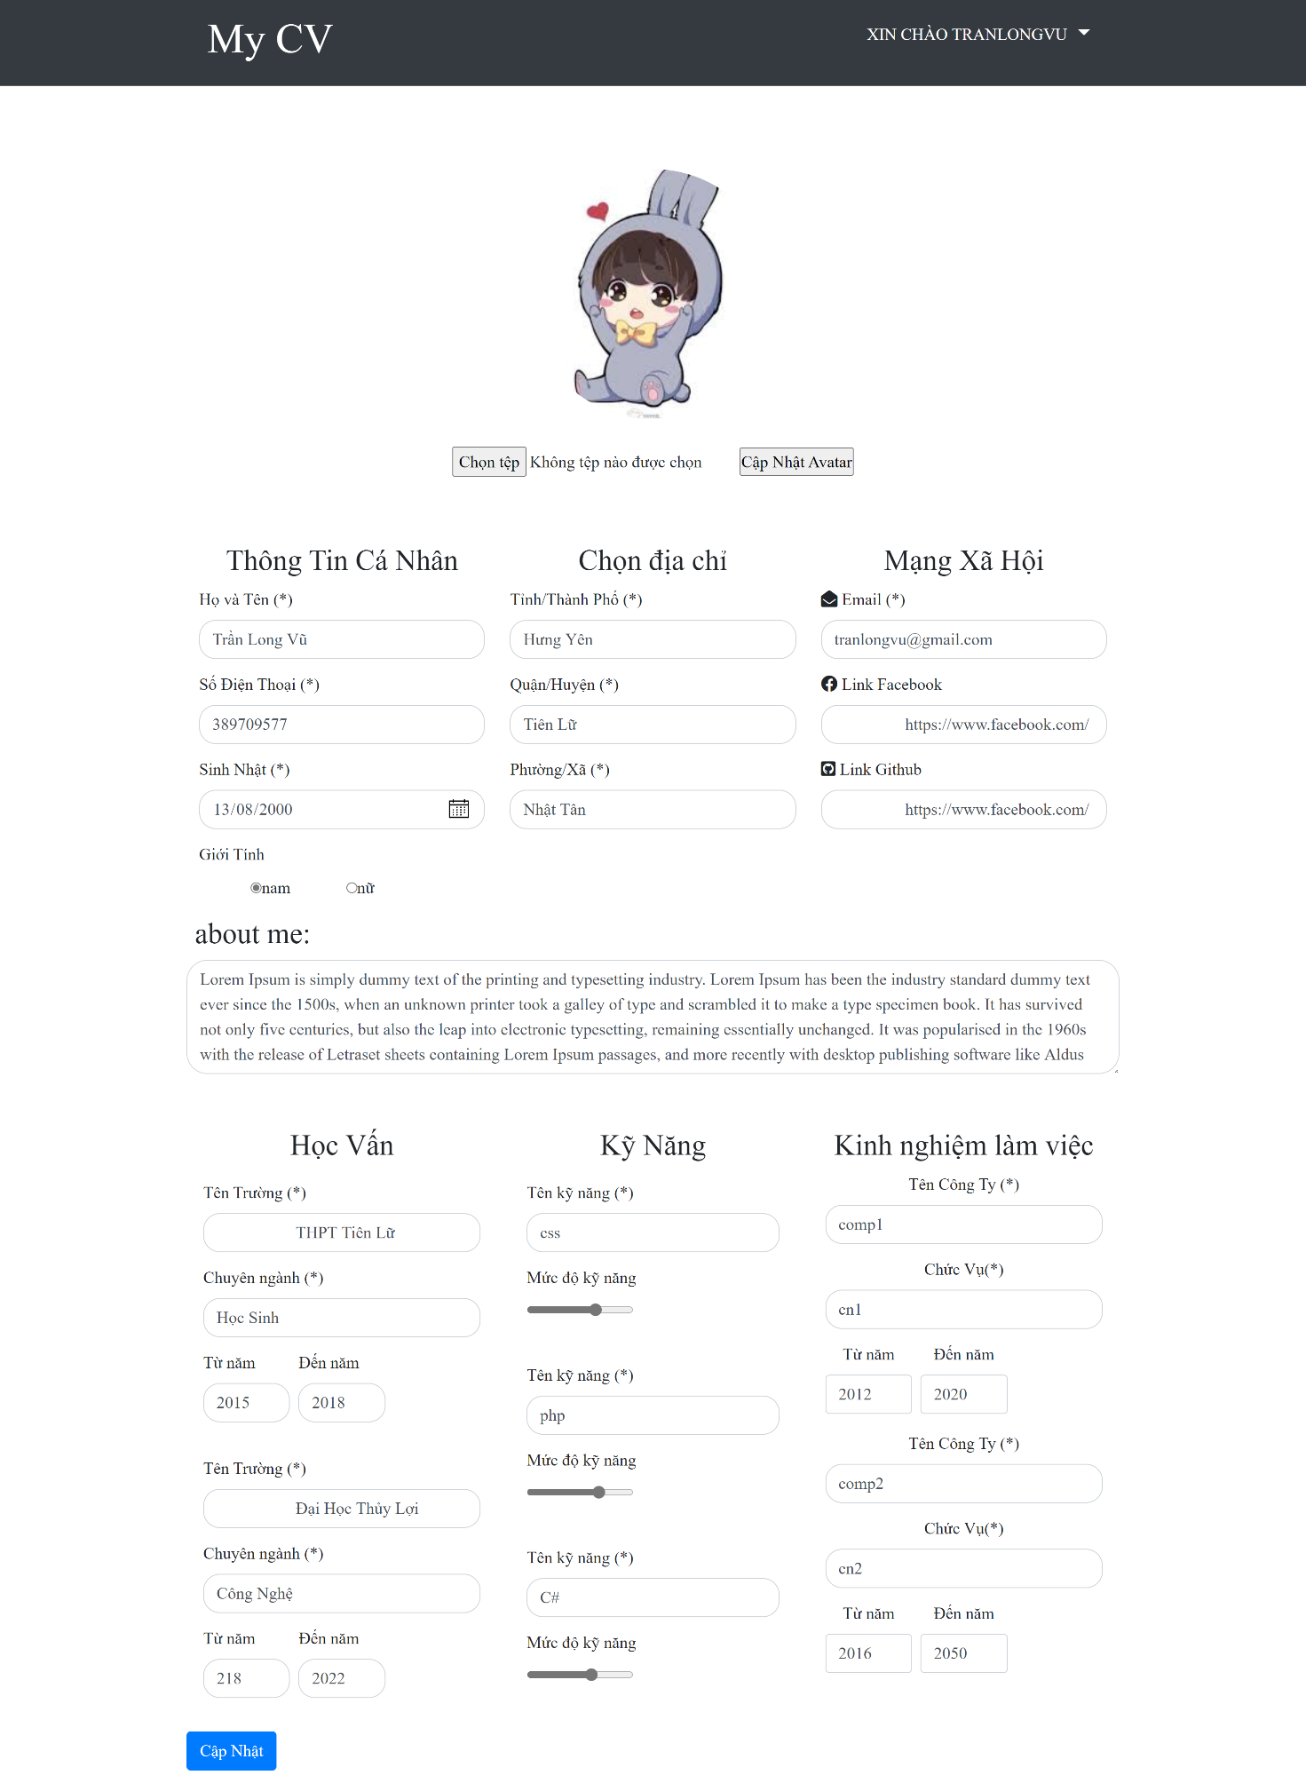

Giao diện tranh chỉnh sửa CV cho người dùng đã có CV

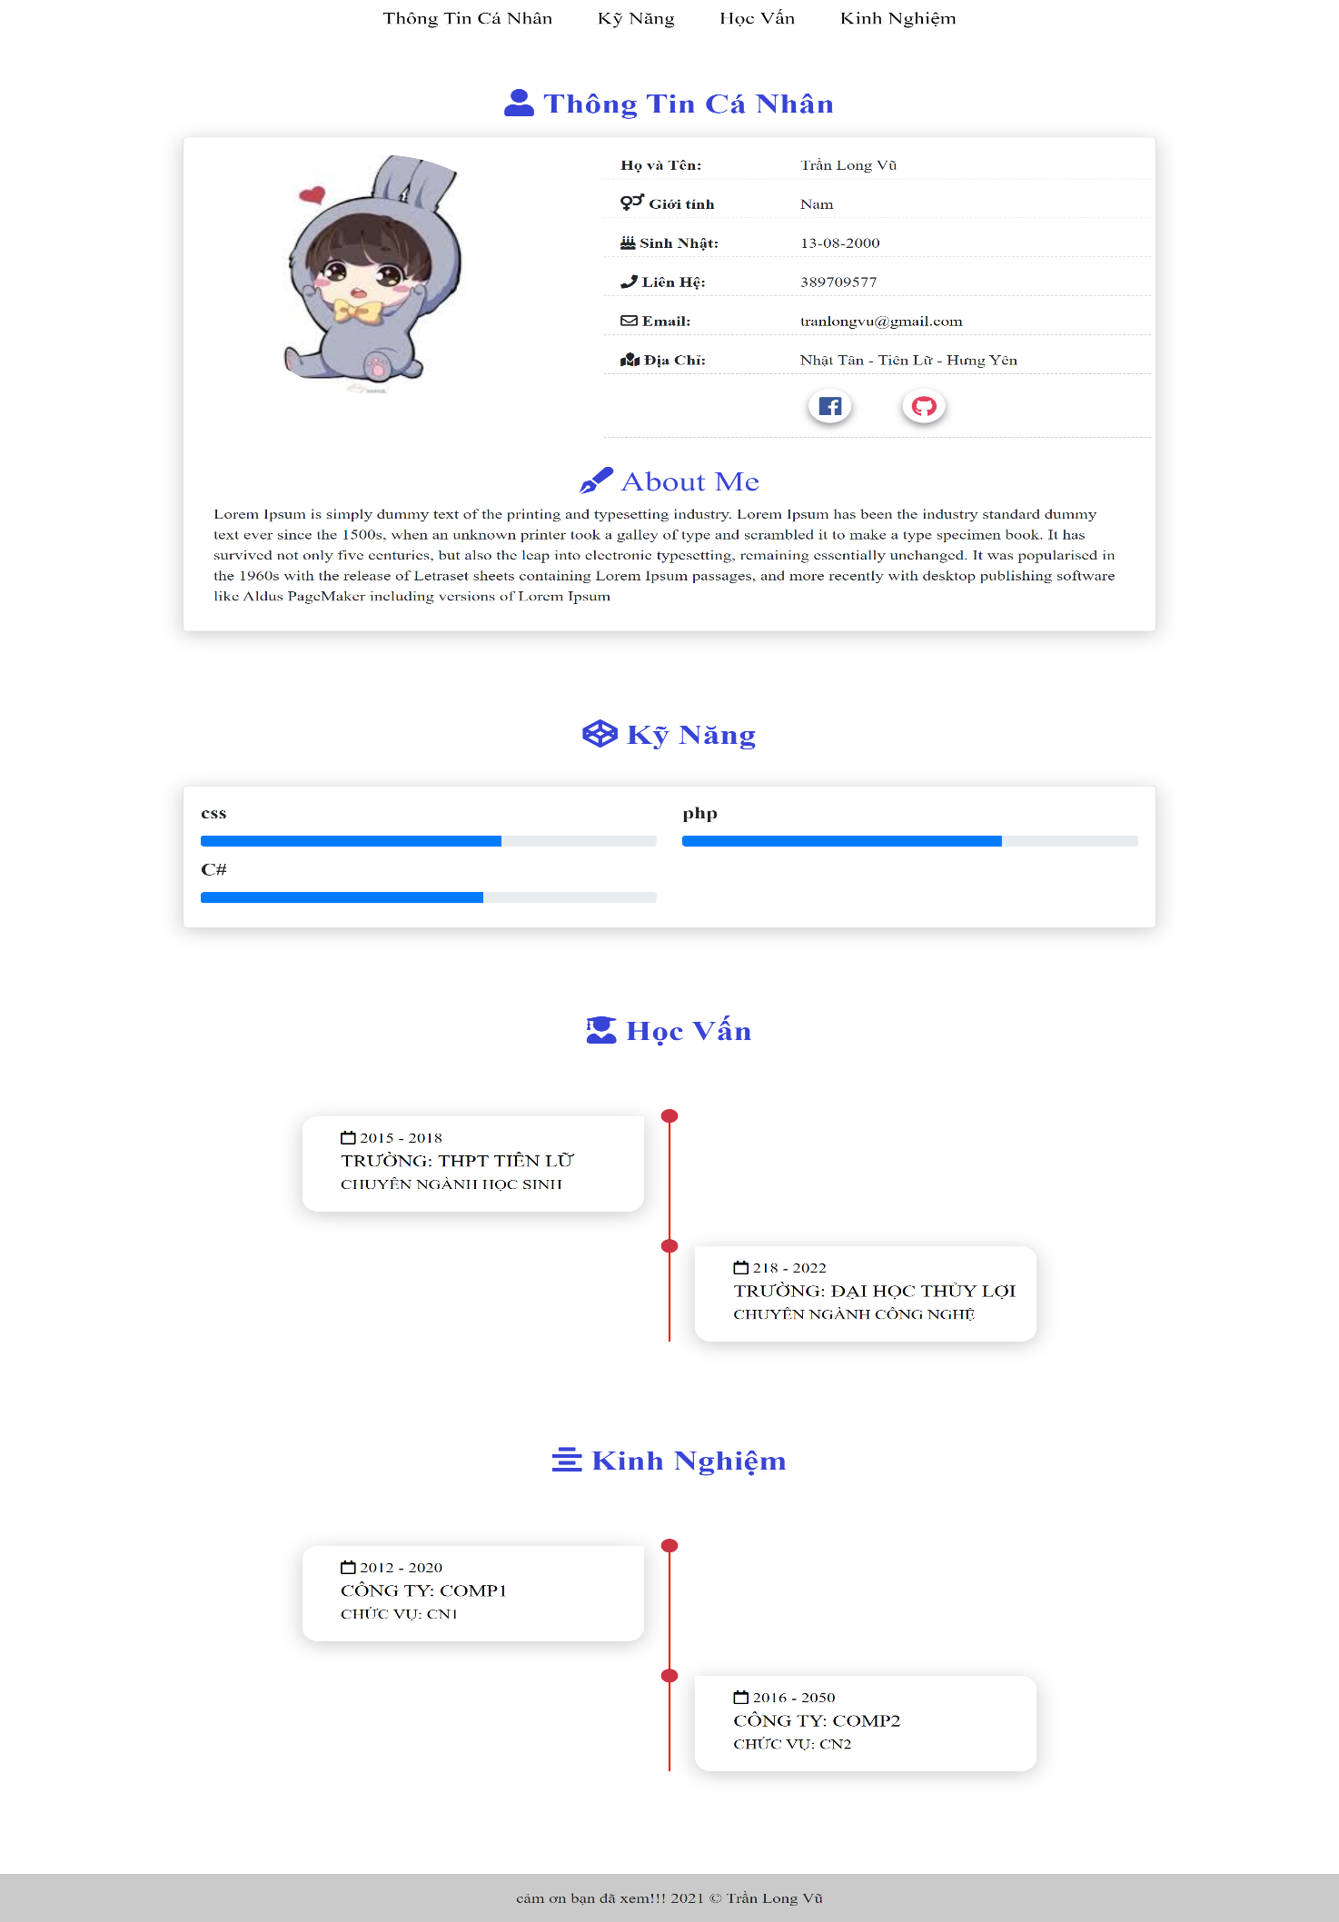

Giao diện trang CV của người dùng sau khi đã tạo xong